Secretaria Geral

INDICAÇÃO

Indico à Sua Excelência, Senhora Ana Sheila Lemos de Andrade, Prefeita Municipal, a instituição de ponto facultativo para os profissionais da limpeza urbana no Dia do Gari, comemorado anualmente em 16 de maio.

À Sua Excelência, Senhora Ana Sheila Lemos de Andrade

JUSTIFICATIVA

Essa indicação tem como objetivo garantir o merecido reconhecimento aos trabalhadores que realizam as atividades de limpeza urbana, muitas vezes invisíveis, mas essenciais para o funcionamento e saúde de nossa cidade. Instituir o Dia do Gari como ponto facultativo para a categoria é uma maneira de expressar nossa gratidão e respeito por esses profissionais, que contribuem diretamente para a qualidade de vida da população.

Considerando que o trabalho dos garis é fundamental para o bem-estar coletivo, a concessão desse ponto facultativo proporcionará não apenas um reconhecimento simbólico, mas também uma oportunidade para refletir sobre a importância da profissão e a melhoria das condições de trabalho destes trabalhadores.

Por fim, destaco que com essa indicação iremos valorizar os profissionais de limpeza, garantindo a eles um dia de descanso, além de sensibilizar a comunidade sobre o impacto positivo que esses trabalhadores geram na cidade.

Plenário Vereadora Carmem Lúcia, 21 de maio de 2025

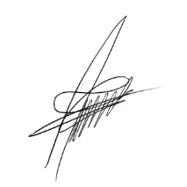
Paulinho Oliveira
Vereador (PSDB)

